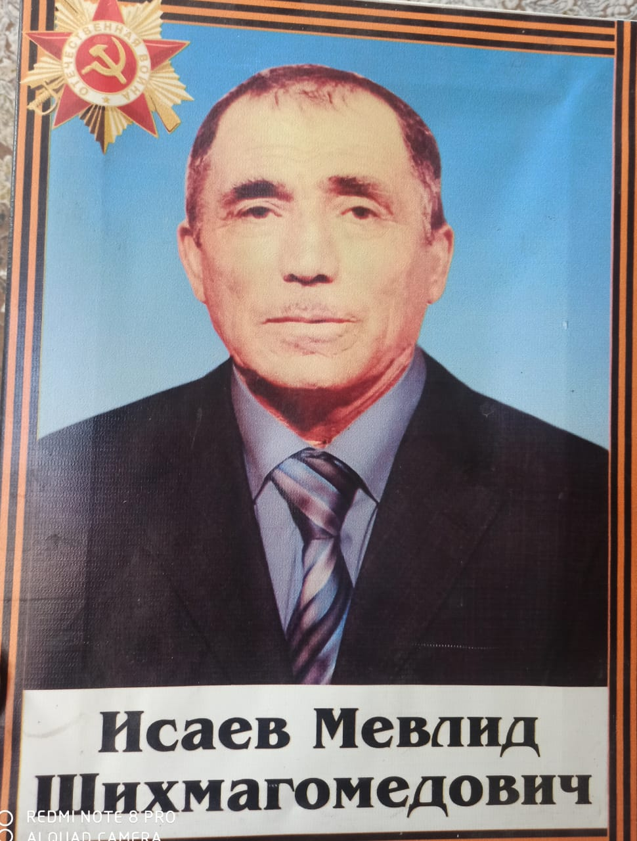

**Исаев Мавлид Шихмирзамедович** родился 20 мая 1925 года. В 17 лет ушел добровольцем на Великую Отечественную войну из города Дербент, попал в действующую армию. Боевой путь Мавлида Шихмирзамедовича пролег через Кубань. Принимал участие в боях за освобождение Украины и Чехословакии. Был ранен. Лечился в госпитале, затем продолжил свой боевой путь. За особые отличия в боях и проявленное мужество был награжден орденами и медалями ВОВ. После окончания войны Исаев М.Ш. принимал участие в войне против Японии. Воевал в Китае, Манчжурии.

Демобилизовался в 1948 г. В послевоенные годы уехал на заработки в Узбекистан, а позже в Астрахань. По возвращении в город Дербент, устроился на работу в детскую инфекционную больницу кочегаром. Был женат. Супруга-Исаева Перихан Абукаровна. Мавлид Шихмирзамедович прожил с женой Перихан много счастливых лет. Они создали прекрасную семью.

Исаев Мавлид был отцом пятерых детей и дедушкой десятерых замечательных внуков. Мавлид Шихмерзамедович воспитал своих детей в духе патриотизма. Чувство любви к Родине передалось и внукам. Один их них, достойный сын своего Отечества Исаев Ш., отправился в зону специальной военной операции(СВО) и пропал без вести. Исаев Мавлид Шихмирзамедович прожил долгую и счастливую жизнь и умер в 2008 году.